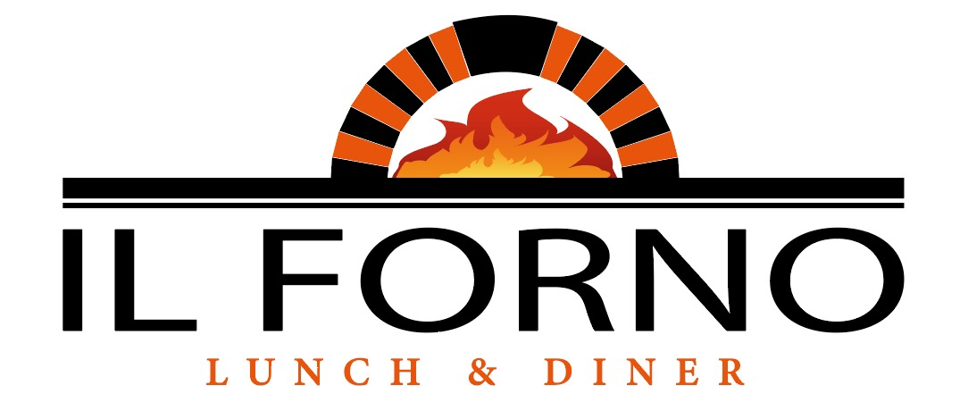

Algemene Voorwaarden
Deze 'Algemene Voorwaarden Klanten' zijn van toepassing op de relatie tussen Pasta restaurant IL Forno en de Klanten.

1. Definities
Aanbod : het product- en dienstenaanbod van het Restaurant dat door de Klant via de website bij het Restaurant kan worden besteld.
Bestelling : een bestelling van de Klant via de website bij het Restaurant van het door de Klant geselecteerde Aanbod.
Fooi: vrijwillig door een Klant betaald bedrag dat bestemd is voor de koerier die de Bestelling aflevert.
Klant: een natuurlijk persoon of rechtspersoon die een Bestelling plaats via de website.
Overeenkomst : een overeenkomst tussen de Klant en het Restaurant met betrekking tot een Bestelling en de bezorging of het afhalen van de Bestelling.
Platform : de website(s), en aan haar gelieerde bedrijven en zakelijke partners waarop de Service beschikbaar wordt gemaakt.
Restaurant: een bedrijf dat maaltijden, dranken en aanverwante artikelen bereidt en verkoopt en voor de totstandkoming en betaling van Overeenkomsten de website gebruikt.
Restaurantinformatie: de informatie van het Restaurant met betrekking tot, onder andere, bedrijfs - en contactgegevens, algemene informatie, productaanbod (maaltijden, bijgerechten, opties en dranken), prijzen voor ieder afzonderlijk product (inclusief BTW), bedrijfslogo, grafisch materiaal, bezorggebied (inclusief postcodes), bezorgkosten en minimale bestelbedragen.
Service : de commerciële diensten en/of werkzaamheden die door pasta restaurant IL Forno worden aangeboden aan de Klant, onder meer bestaande uit het publiceren van het Aanbod.

2. Identiteit van Bestellen bij pasta restaurant IL Forno
Adres:
Tesselschadelaan 4
3842 GB Harderwijk
KvK: 85137847
BTW-nr: NL863522543B01

3. Toepasselijkheid
- Deze Algemene Voorwaarden Klanten zijn slechts van toepassing op de Service. Op het Aanbod zijn de algemene voorwaarden van het Restaurant van toepassing.
- De Klant gaat door middel van het plaatsen van een Bestelling direct een Overeenkomst met het Restaurant aan voor de levering van het door de Klant geselecteerde Aanbod. De Klant is gebonden aan de Bestelling en heeft geen recht op terugbetaling, behalve in het geval van annulering door het restaurant op grond van artikel 6 hieronder.

4. Het Aanbod
- . Het restaurant kan ingrediënten en additieven gebruiken voor maaltijden en drankjes, die allergieën en intoleranties kunnen veroorzaken. Als een Klant allergisch is voor bepaalde voedingsmiddelen, raden wij aan om telefonisch contact op te nemen met het restaurant voor actuele allergeneninformatie voordat de bestelling wordt geplaatst.
- Pasta restaurant IL Forno geeft alle Restaurantinformatie zodanig weer, dat voor de Klant duidelijk is wat zijn rechten en verplichtingen zijn die aan de aanvaarding van het Aanbod zijn verbonden.
- Pasta restaurant IL Forno aanvaardt geen aansprakelijkheid voor de bereikbaarheid van het Platform.

5. De Overeenkomst
- De Overeenkomst komt tot stand op het moment dat de Klant de Bestelling definitief maakt door het klikken op de knop 'Nu kopen' tijdens het proces van het plaatsen van een Bestelling via de website.
- Na ontvangst van de Bestelling, zal Pasta restaurant IL Forno de Bestelling elektronisch aan de Klant bevestigen.
- De Overeenkomst kan alleen door het Restaurant worden uitgevoerd als de Klant correcte en volledige contact- en adresgegevens verstrekt bij het plaatsen van de Bestelling. In geval van een “Afhaal” of “Uit eten” Bestelling is een adres niet nodig. De Klant heeft de plicht om onjuistheden in verstrekte of vermelde betaalgegevens onverwijld aan het Restaurant te melden.
- In verband met informatie over de status van zijn Bestelling, dient de Klant na het plaatsen van de Bestelling telefonisch of per e-mail (zoals aangegeven bij het plaatsen van de Bestelling) bereikbaar te zijn voor zowel het Restaurant.
- Indien de Klant kiest voor bezorging van de Bestelling, dan dient hij aanwezig te zijn op het door de Klant aangegeven bezorgadres om de Bestelling in ontvangst te kunnen nemen.
- Als de bezorging van de Bestelling door Pasta restaurant IL Forno wordt uitgevoerd namens het Restaurant, kan het restaurant bezorgkosten rekenen aan de Klant. De actuele bezorgkosten worden op het Platform vermeld voordat een klant een Bestelling plaatst.
- Indien de Klant kiest voor het afhalen van de Bestelling, dan dient hij op de gekozen tijd aanwezig te zijn op de afhaallocatie van het Restaurant, die in de bevestigingsmail, tekstbericht of op de website is weergegeven. In geval de klant een “Uit eten” Bestelling plaatst wordt van hem verwacht dat hij aanwezig is bij of binnen het Restaurant (of het terras) op het moment van bestellen totdat de Bestelling bij hem geleverd wordt. Het plaatsen van een “Uit eten” Bestelling geeft geen garantie aan de klant op een snellere levering dan aan andere klanten.
- Bij zowel het bestellen als het afleveren of afhalen van Bestellingen met alcoholische producten of andere producten met een leeftijdslimiet, vraagt het Restaurant op grond van geldende wet- en regelgeving de Klant om identificatie. Als de Klant zich niet adequaat kan identificeren of niet voldoet aan de minimumleeftijdseisen, worden in ieder geval de alcoholische producten van de Bestelling niet geleverd, en staat het Restaurant tevens vrij om de Bestelling in zijn geheel te weigeren. Wanneer de alcoholische producten op grond van dit artikel niet worden geleverd, kunnen er annuleringskosten aan de Klant in rekening worden gebracht, welke annuleringskosten ten minste zullen bestaan uit de waarde van de alcoholische producten van de desbetreffende Bestelling.
- Pasta restaurant IL Forno aanvaardt geen aansprakelijkheid in verband met de uitvoering van de Overeenkomst.
- Na het plaatsen van de Bestelling kan de Klant naar eigen goeddunken kiezen voor het geven van een Fooi aan een koerier via de beschikbare online betaalmethoden. Het geven van Fooi kan mogelijk niet beschikbaar zijn in geval van een “Afhaal” of “Uit eten” Bestelling.
- De Fooi is bedoeld voor de koeriers en kan niet worden beschouwd als betaling voor diensten. Pasta restaurant IL Forno zal daarbij alleen optreden als tussenpersoon en overdrager van de Fooien.
- Pasta restaurant zal de Fooi uitbetalen aan de koeriers.
- Nadat de Klant een bevestiging van het betalen van de Fooi heeft ontvangen, kan de Fooi niet meer worden terugbetaald of geretourneerd.

6. Ontbinding van de Overeenkomst en annulering van de Bestelling
- Annulering van de Bestelling door de Klant bij het Restaurant is slechts mogelijk indien het Restaurant expliciet aangeeft dat Annulering van de Bestelling door de Klant mogelijk is.
- Het Restaurant heeft het recht de Bestelling te annuleren indien bijvoorbeeld het Aanbod niet meer beschikbaar is, de Klant een incorrect of onbereikbaar telefoonnummer, andere contactgegevens heeft opgegeven of in geval van overmacht.
- Indien de Klant een valse Bestelling plaatst (bijvoorbeeld door foutieve contactgegevens door te geven, niet te betalen of door niet aanwezig te zijn op de bezorglocatie of afhaallocatie om de Bestelling in ontvangst te kunnen nemen) of anderszins zijn plichten die voortvloeien uit de Overeenkomst niet nakomt, dan kan Pasta restaurant IL Forno besluiten om toekomstige Bestellingen van de betreffende Klant te weigeren.
- Pasta restaurant IL Forno heeft het recht om namens het Restaurant Bestellingen te weigeren en Overeenkomsten te annuleren, indien er gerede twijfel bestaat over de juistheid of authenticiteit van de Bestelling of de contactgegevens. Indien de Klant schijnbaar valse of frauduleuze Bestellingen plaatst, dan kan Pasta restaurant IL Forno hiervan aangifte doen bij de politie.

7. Betaling
- Op het moment dat de Overeenkomst tot stand is gekomen overeenkomstig artikel 5.1 van deze Algemene Voorwaarden Klanten, is de Klant verplicht om het Restaurant te betalen voor de Bestelling. Door de Klant kan aan deze betalingsverplichting worden voldaan door te betalen met een online betaalmiddel via het Platform of door betaling aan het Restaurant aan de deur of op de afhaallocatie.
- Behoudens het bepaalde in artikel 6 van deze Algemene Voorwaarden Klanten, is het (gedeeltelijk) terugboeken van een online betaling alleen mogelijk indien de Bestelling niet (geheel) geleverd kan worden. De terugboeking vindt altijd plaats op dezelfde rekening als waarvan de betaling heeft plaatsgevonden. Afhankelijk van de door de Klant gebruikte betaalmethode, zal de verwerking hiervan maximaal 10 werkdagen in beslag nemen.
- Pasta restaurant IL Forno heeft geautoriseerd om namens het Restaurant de online betaling van de Klant in ontvangst te nemen.

8. Klachtenregeling
- Klachten van de Klant over het Aanbod, de Bestelling of de uitvoering van de Overeenkomst, dienen bij het Restaurant te worden neergelegd. De exclusieve verantwoordelijkheid voor het Aanbod van het restaurant en de uitvoering van de Overeenkomst ligt bij het Restaurant.
- Als de Klant een klacht heeft over de Service, dan dient de klacht via het contactformulier, per e-mail of schriftelijk via de post te worden gecommuniceerd.
- Nadat de klacht door Pasta restaurant IL Forno is ontvangen zal zo snel mogelijk, doch uiterlijk binnen een week, reageren met een ontvangstbevestiging. Pasta restaurant IL Forno streeft ernaar de klacht zo snel mogelijk, doch uiterlijk binnen 2 weken te behandelen.
- Klachten zoals omschreven in de leden 1 en 2 van dit artikel, moeten binnen bekwame tijd nadat de Klant de gebreken heeft geconstateerd, volledig en duidelijk omschreven worden ingediend bij respectievelijk het Restaurant (lid 1) of Takeaway.com (lid 2).

9.Inzicht en correctie van opgeslagen persoonsgegevens
- Pasta restaurant IL Forno verwerkt persoonlijke gegevens op van de Klant. Op de verwerking van persoonsgegevens is het Privacy Statement van toepassing.

